Министерство науки и высшего образования Российской Федерации

федеральное государственное автономное образовательное учреждение

высшего образования

Национальный исследовательский университет ИТМО

Факультет Систем Управления и Робототехники

Дисциплина: Основы технического зрения

Отчет

По лабораторной работе № 6

По теме: «Морфологический анализ изображений»

Выполнил: Жидков А.А.

Группа: R33352

 Преподаватель: Шаветов С.В.

Санкт-Петербург

2021 г.

### Цель работы

Освоение преобразования для поиска геометрических примитивов.

### Ход работы

### Листинг 1. Базовые морфологические операции

Термин морфология дословно переводится как «наука о форме». Морфологический анализ используется во многих областях знаний, в т.ч. и в обработке изображений. Морфологический анализ является относительно универсальным подходом, поэтому стоит обособленно от всех рассмотренных ранее методов. С использованием математической морфологии при обработке изображений можно осуществлять фильтрацию шумов, сегментацию объектов, выделение контуров, реализовать поиск заданного объекта на изображении, вычислить «скелет» образа и т.д.

Рассмотрим основные операции бинарной морфологии над изображением A структурным элементом B:

1. Дилатация (расширение, наращивание): 𝐴 ⊕ 𝐵, расширяет бинарный образ 𝐴 структурным элементом 𝐵;
2. Эрозия (сжатие, сужение): 𝐴 ⊖ 𝐵, сужает бинарный образ 𝐴 структурным элементом 𝐵;
3. Открытие (отмыкание, размыкание, раскрытие): (𝐴 ⊖ 𝐵) ⊕ 𝐵, удаляет внешние дефекты бинарного образа 𝐴 структурным элементом 𝐵;
4. Закрытие (замыкание): (𝐴 ⊕ 𝐵) ⊖ 𝐵, удаляет внутренние дефекты бинарного образа 𝐴 структурным элементом 𝐵.

где ⊕ и ⊖ — сложение и вычитание Минковского, соответственно.

import imutils  
import cv2  
import os  
import skimage.color  
import skimage.segmentation  
import skimage.measure  
import skimage.feature  
import skimage.morphology  
import scipy.ndimage  
import numpy as np  
from matplotlib import pyplot as plt  
from matplotlib.pyplot import figure  
import warnings  
warnings.filterwarnings('ignore')  
export_parallel = True  
use_graph = True

# Исходное изображение  
image = cv2.imread("data/oranges.jpg")

Попробую выделить по цвету апельсины на изображении.

if use_graph:  
 figure(figsize=(32, 16), dpi=80)  
 plt.imshow(cv2.cvtColor(image, cv2.COLOR_BGR2RGB))  
 plt.xticks([]),plt.yticks([])  
 plt.show()

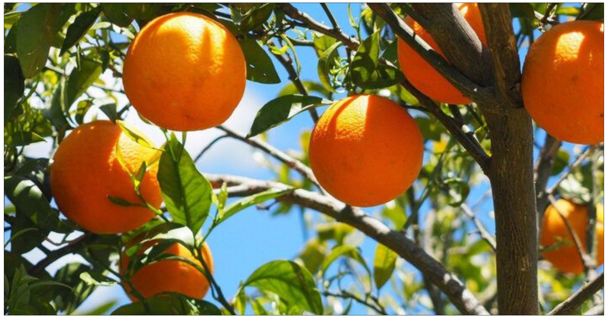

Рис.1. Исходное изображение

# Перевод в пространство HSV  
image = cv2.cvtColor(np.float32(image / 255.0), cv2.COLOR_BGR2HSV)  
  
# Фильтрация по Гауссу  
image = cv2.GaussianBlur(image, (5, 5), 1)  
  
# Создание маски  
image_mask = np.logical_and(  
 np.logical_or(image[:,:,0] < 50.0, image[:,:,0] > 345.0), # Hue < 50 or Hue > 345  
 np.logical_and(  
 image[:,:,1] > 0.4, # Saturation > 0.3  
 image[:,:,2] > 0.4, # Lightness > 0.25  
 )  
)

# Результат до морфологической фильтрации  
if use_graph:  
 figure(figsize=(32, 16), dpi=80)  
 plt.imshow(cv2.cvtColor(cv2.bitwise_and(image, image, mask=np.uint8(image_mask * 255)), cv2.COLOR_HSV2RGB))  
 plt.xticks([]),plt.yticks([])  
 plt.show()

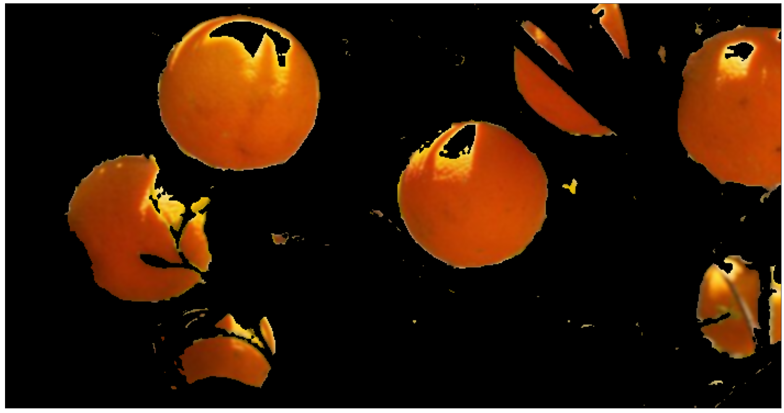

Рис.2. Результат до морфологической фильтрации

# Открытие (отмыкание, размыкание, раскрытие): (𝐴 ⊖ 𝐵) ⊕ 𝐵  
selem = skimage.morphology.disk(7)  
image_mask = skimage.morphology.erosion(image_mask, selem)  
image_mask = skimage.morphology.dilation(image_mask, selem)  
  
# Закрытие (замыкание): (𝐴 ⊕ 𝐵) ⊖ 𝐵  
selem = skimage.morphology.disk(11)  
image_mask = skimage.morphology.dilation(image_mask, selem)  
image_mask = skimage.morphology.erosion(image_mask, selem)  
  
# Находит набор это набор пикселей, входящих в наименьший выпуклый многоугольник,   
# который окружает все белые пиксели входного изображения.   
# Выполняется индивидуально для каждого несвязного множества кипселей  
image_mask = skimage.morphology.convex_hull_object(image_mask)

# Результат после морфологической фильтрации  
if use_graph:  
 figure(figsize=(32, 16), dpi=80)  
 image_to_show = cv2.bitwise_and(image, image, mask=np.uint8(image_mask * 255))  
 plt.imshow(cv2.cvtColor(image_to_show, cv2.COLOR_HSV2RGB))  
 plt.xticks([]),plt.yticks([])  
 plt.show()

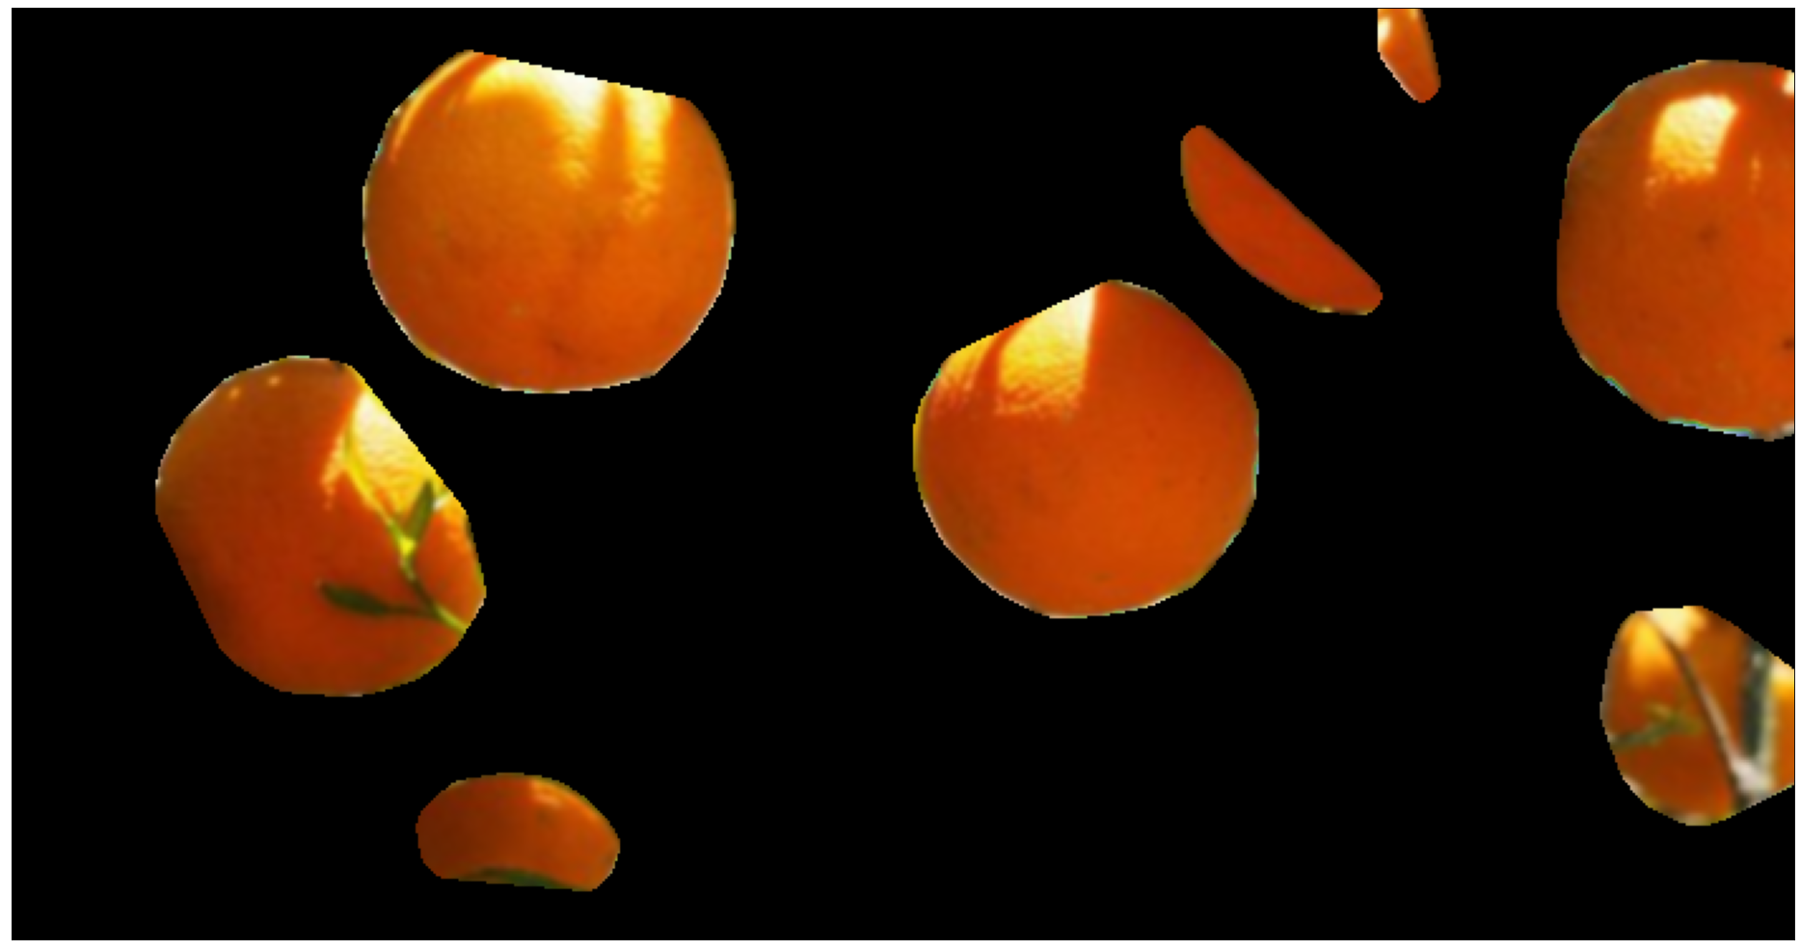

Рис.3. Результат после морфологической фильтрации

Результат хороший, но частично видимый апельсин справа сверзу распался на 2 части, хотя распознался апельсин, даже сильно перекрытый деревом справа снизу.

### Листинг 2. Разделение «склеенных» объектов

Одним из примеров использования морфологических операций над изображением может быть задача разделения склеившихся на изображении объектов. Задача может быть решена с достаточной степенью точности при помощи последовательного выполнения нескольких раз фильтра сжатия, а затем максимально возможного расширения полученного результата. Пересечение исходного изображения с обработанным позволит разделить склеенные объекты.

# Исходное изображение  
image = cv2.imread("data/coins.jpg")

На следующем изображении будет задача разделить изображение на непересекающиеся области.

if use_graph:  
 figure(figsize=(32, 16), dpi=80)  
 plt.imshow(cv2.cvtColor(image, cv2.COLOR_BGR2RGB))  
 plt.xticks([]),plt.yticks([])  
 plt.show()

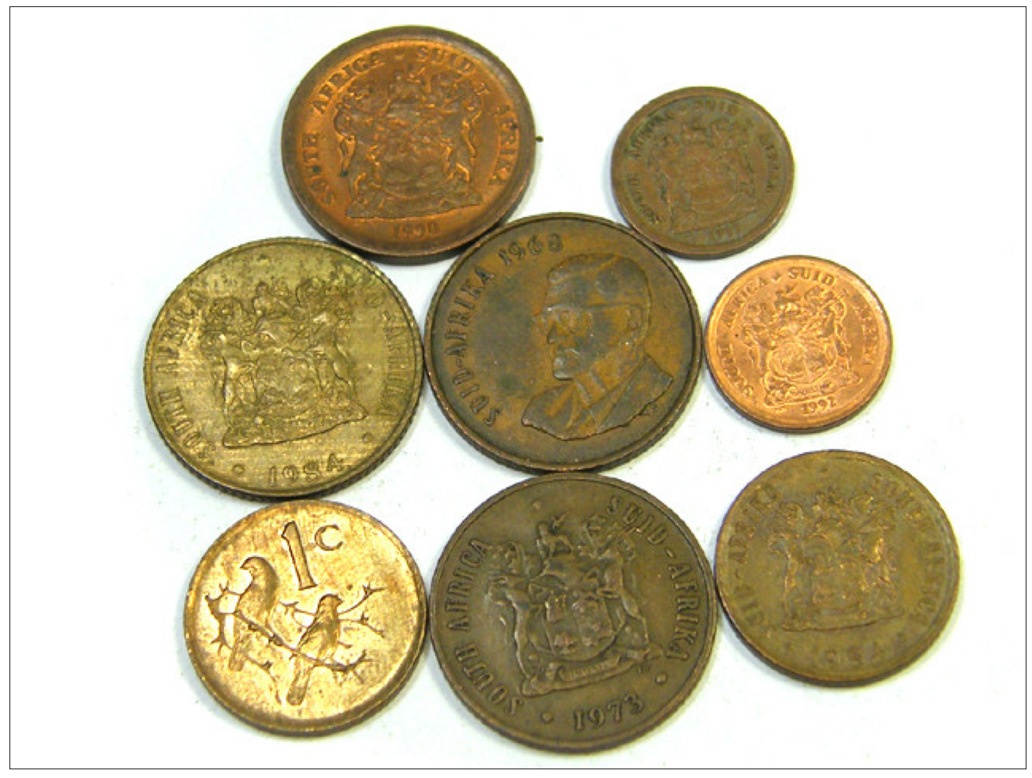

Рис.4. Исходное изображение

# Перевод в пространство HSV  
image = cv2.cvtColor(np.float32(image / 255.0), cv2.COLOR_BGR2HSV)  
  
# Создание маски  
image_mask = image[:,:,1] > 0.15 # Saturation > 0.1

# Вид маски до морфологической фильтрации  
if use_graph:  
 figure(figsize=(32, 16), dpi=80)  
 plt.imshow(cv2.cvtColor(np.uint8(image_mask * 255), cv2.COLOR_GRAY2RGB))  
 plt.xticks([]),plt.yticks([])  
 plt.show()

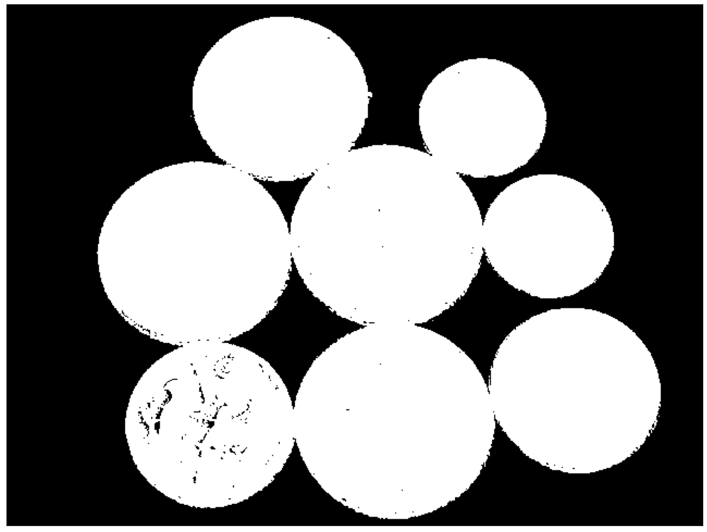

Рис.5. Вид маски до морфологической фильтрации

# Слабое закрытие (замыкание): (𝐴 ⊕ 𝐵) ⊖ 𝐵  
selem = skimage.morphology.disk(3)  
image_mask = skimage.morphology.dilation(image_mask, selem)  
image_mask = skimage.morphology.erosion(image_mask, selem)  
  
expanded = image_mask.copy()  
  
# Многократное сжатие  
selem = skimage.morphology.disk(5)  
for i in range(7):  
 expanded = skimage.morphology.erosion(expanded, selem)  
  
# Расширение до пересечения через дополнительный массив, чтобы края изображения не портили результат.  
if use_graph:  
 size=np.array(expanded.shape)  
 expanded_huge = np.zeros(shape=size * 3, dtype=np.bool)  
 expanded_huge[size[0]:2*size[0], size[1]:2*size[1]] = expanded  
 expanded = expanded_huge  
 expanded_huge = np.logical_not(expanded_huge)  
 expanded_huge = skimage.morphology.thin(expanded_huge)  
 expanded_huge = np.logical_not(expanded_huge)  
 expanded = expanded_huge[size[0]:2*size[0], size[1]:2*size[1]]  
 image_mask = np.logical_and(image_mask, expanded)  
  
# Слабая эрозия: 𝐴 ⊖ 𝐵  
selem = skimage.morphology.disk(3)  
image_mask = skimage.morphology.erosion(image_mask, selem)

# Вид маски после морфологической фильтрации  
if use_graph:  
 figure(figsize=(32, 16), dpi=80)  
 plt.imshow(cv2.cvtColor(np.uint8(image_mask * 255), cv2.COLOR_GRAY2RGB))  
 plt.xticks([]),plt.yticks([])  
 plt.show()

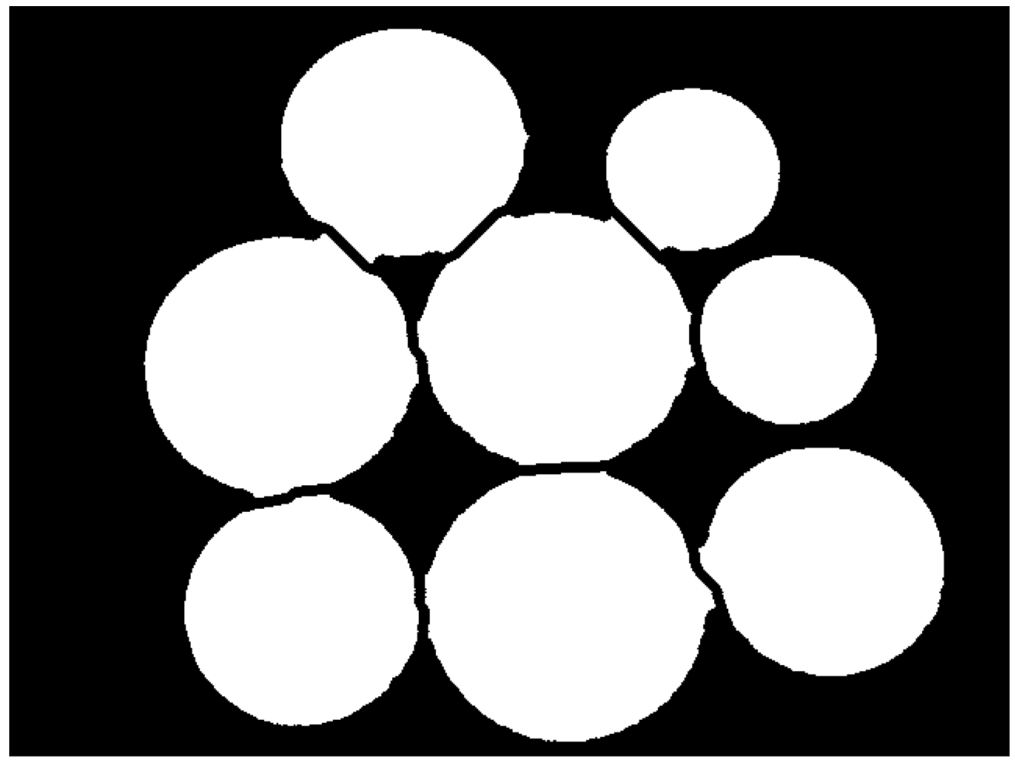

Рис.6. Вид маски после морфологической фильтрации

# Результат после морфологической фильтрации и выделения контуров  
if use_graph:  
 figure(figsize=(32, 16), dpi=80)  
 thresh = cv2.threshold(np.uint8(image_mask * 255), 0, 255, cv2.THRESH_BINARY | cv2.THRESH_OTSU)  
 print(thresh[1])  
 cnts = cv2.findContours(thresh[1], cv2.RETR_EXTERNAL, cv2.CHAIN_APPROX_SIMPLE)  
 cnts = imutils.grab_contours(cnts)  
 image_to_show = cv2.cvtColor(image, cv2.COLOR_HSV2BGR)  
 for (i, c) in enumerate(cnts):  
 # draw the contour  
 ((x, y), _) = cv2.minEnclosingCircle(c)  
 cv2.putText(image_to_show, "#{}".format(i + 1), (int(x) - 10, int(y)),  
 cv2.FONT_HERSHEY_SIMPLEX, 0.9, (0, 0, 255), 2)  
 cv2.drawContours(image_to_show, [c], -1, (0, 255, 0), 2)  
 plt.imshow(cv2.cvtColor(image_to_show, cv2.COLOR_BGR2RGB))  
 plt.xticks([]),plt.yticks([])  
 plt.show()

Clipping input data to the valid range for imshow with RGB data ([0..1] for floats or [0..255] for integers).  
  
  
[[0 0 0 ... 0 0 0]  
 [0 0 0 ... 0 0 0]  
 [0 0 0 ... 0 0 0]  
 ...  
 [0 0 0 ... 0 0 0]  
 [0 0 0 ... 0 0 0]  
 [0 0 0 ... 0 0 0]]

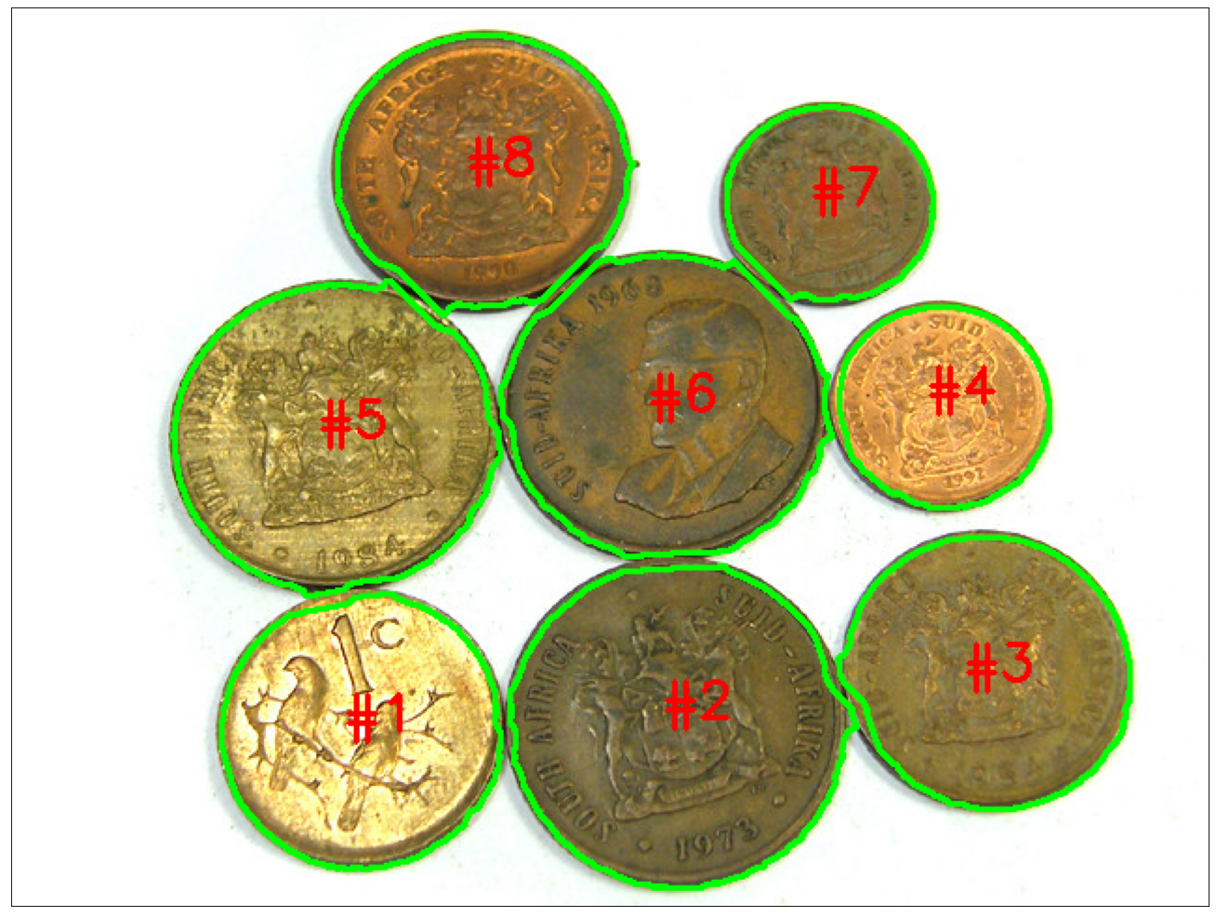

Рис.7. Результат после морфологической фильтрации и выделения контуров

Результат разделения объектов получился на удивление хорошим, хотя и на месте стыка присутствуют неровности.

Главным недостатком такого метода является скорость работы, так как функция skimage.morphology.thin мало того что для корректного расширения должна вызывать себя несколько сотен раз, так и ещё и в skimage нет нужной функции, и поэтому пришлось расширять пространство в 9 раз, чтобы края не вносили свой вклад. Этого можно было избежать, если вручную поменять код функции skimage.morphology.thin или написать нужную функцию с нуля.

### Листинг 3. Сегментация изображения по водоразделам

Рассмотрим еще один из примеров применения математической морфологии к задаче сегментации изображения. В подходе сегментации по водоразделам изображение рассматривается как карта высот, на котором интенсивности пикселей описывают высоты относительно некоторого уровня. На такую «высотную местность» «льет дождь», образуя множество водосборных бассейнов. Постепенно вода из переполненных бассейнов переливается, и бассейны объединяются в более крупные. Места объединения бассейнов отмечаются как линии водораздела. Если «дождь» остановить рано, тогда изображение будет сегментировано на мелкие области, а если поздно — на крупные. В таком подходе все пиксели подразделяются на три типа:

1. локальные минимумы;
2. находящиеся на склоне (с которых вода скатывается в один и тот же локальный минимум);
3. локальные максимумы (с которых вода скатывается более чем в один минимум).

При реализации данного метода необходимо определить водосборные бассены и линии водораздела путем обработки локальных областей и вычисления их характеристик. Алгоритм сегментации состоит из следующих шагов:

1. Вычисление функции сегментации. Как правило, для этого используется градиентное представление изображения.
2. Вычисление маркеров переднего плана на основании связности пикселей каждого объекта.
3. Вычисление маркеров фона, представляющих пиксели, не являющиеся объектами.
4. Модифицирование функции сегментации с учетом взаиморасположения маркеров переднего плана и фона.

В результате работы алгоритма будет получена маска, где пиксели одинаковых сегментов будут помечены одинаковыми метками и будут образовывать связную область.

# Исходное изображение  
image = cv2.imread("data/coins_2.jpg")

Попробую сегментировать методом водораздела монеты.

if use_graph:  
 figure(figsize=(32, 16), dpi=80)  
 plt.imshow(cv2.cvtColor(image, cv2.COLOR_BGR2RGB))  
 plt.xticks([]),plt.yticks([])  
 plt.show()

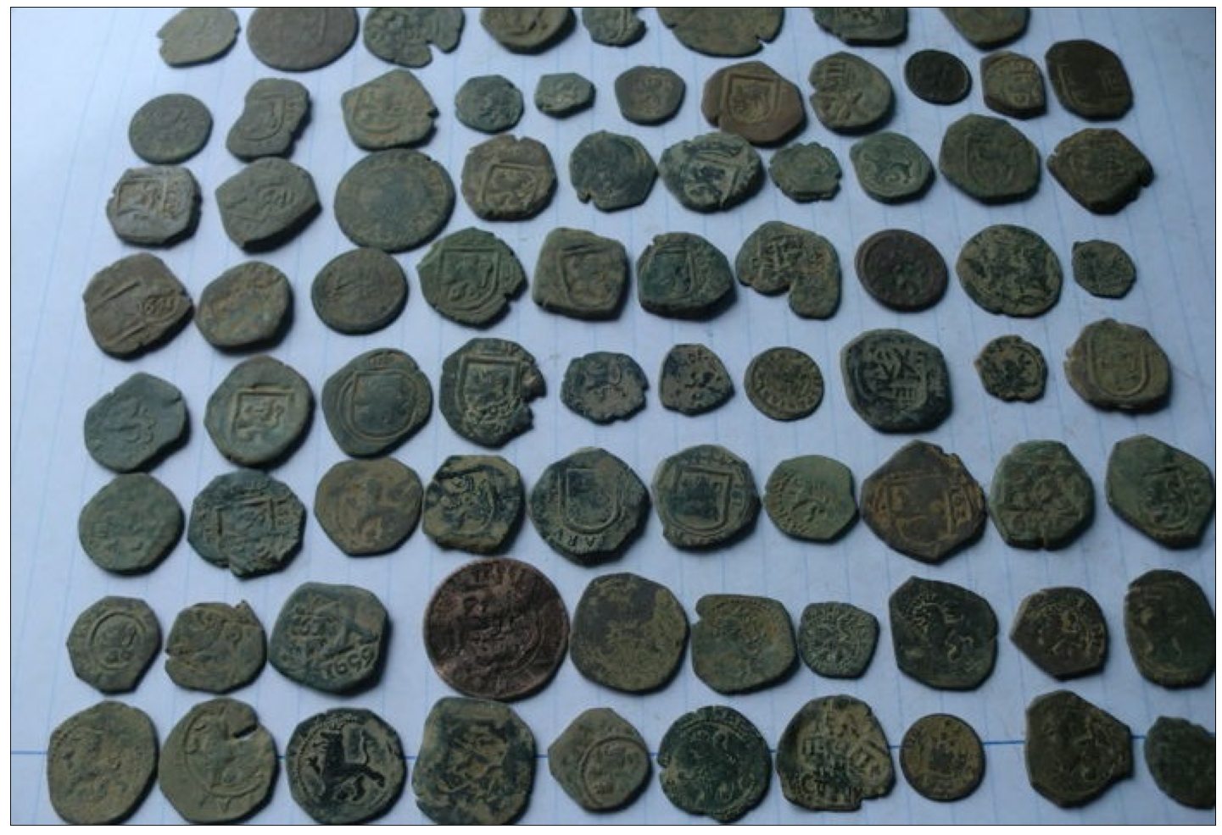

Рис.8. Исходное изображение

# Перевод в пространство HSV  
image = cv2.cvtColor(np.float32(image / 255.0), cv2.COLOR_BGR2HSV)  
  
# Создание маски для цвета яблок  
image_mask = image[:,:,2] < 0.6  
  
# Открытие (отмыкание, размыкание, раскрытие): (𝐴 ⊖ 𝐵) ⊕ 𝐵  
selem = skimage.morphology.disk(11)  
image_mask = skimage.morphology.erosion(image_mask, selem)  
image_mask = skimage.morphology.dilation(image_mask, selem)

# Вид маски после морфологической фильтрации, но до сегментации водоразделом  
if use_graph:  
 figure(figsize=(32, 16), dpi=80)  
 plt.imshow(cv2.cvtColor(np.uint8(image_mask * 255), cv2.COLOR_GRAY2RGB))  
 plt.xticks([]),plt.yticks([])  
 plt.show()

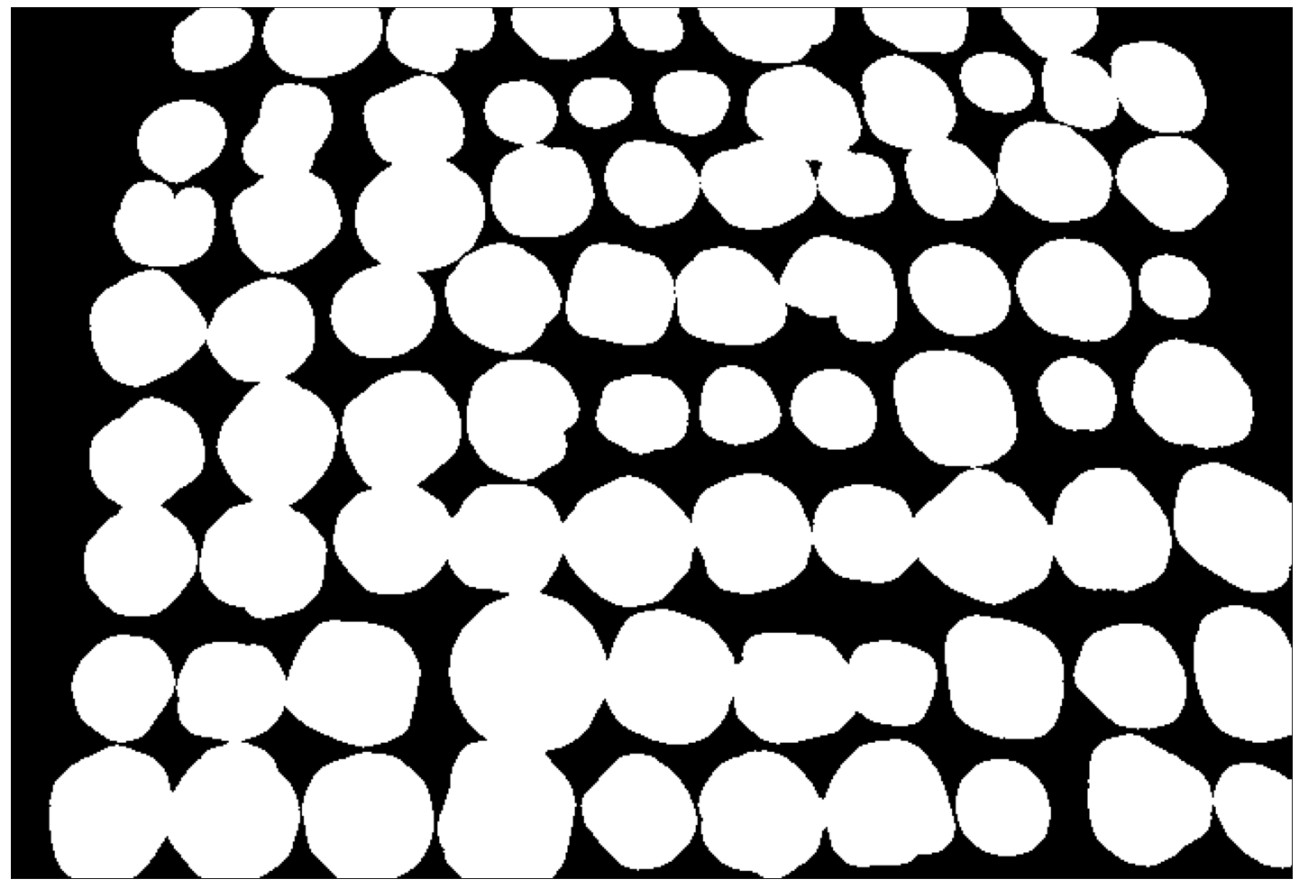

Рис.9. Вид маски после морфологической фильтрации, но до сегментации водоразделом

# Составление рельефа  
D = scipy.ndimage.distance_transform_edt(image_mask * 1)

# *Глубина* впадины, куда будет стекать вода  
if use_graph:  
 figure(figsize=(32, 16), dpi=80)  
 D_heat = np.float32(D / np.max(D))  
 heat = cv2.applyColorMap(np.uint8(D_heat * 255), cv2.COLORMAP_JET)  
 plt.imshow(cv2.cvtColor(heat, cv2.COLOR_BGR2RGB))  
 plt.xticks([]),plt.yticks([])  
 plt.show()

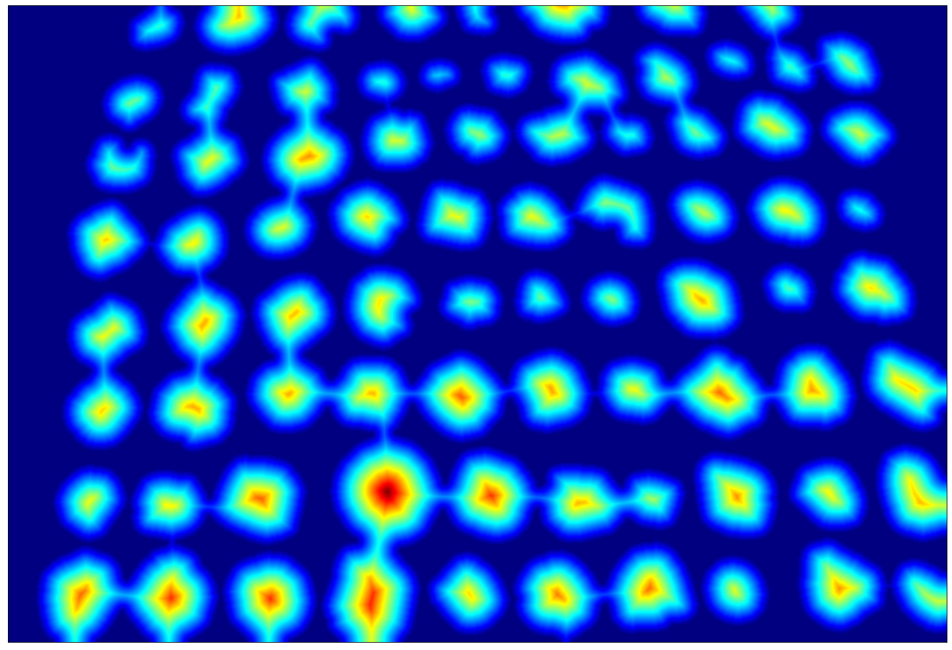

Рис.10. *Глубина* впадины, куда будет стекать вода

# Выбор локальных минимумов рельефа  
localMax = skimage.feature.peak_local_max(D, indices=False, min_distance=15, labels=image_mask)  
markers = scipy.ndimage.label(localMax, structure=np.ones((3, 3)))[0]

# Локальные минимумы рельефа в виде точек  
if use_graph:  
 figure(figsize=(32, 16), dpi=80)  
 image_to_show = markers  
 selem = skimage.morphology.disk(7)  
 image_to_show = skimage.morphology.dilation(image_to_show, selem)  
 image_to_show = cv2.cvtColor(np.uint8(image_to_show * 255), cv2.COLOR_GRAY2RGB)  
 plt.imshow(image_to_show)  
 plt.xticks([]),plt.yticks([])  
 plt.show()

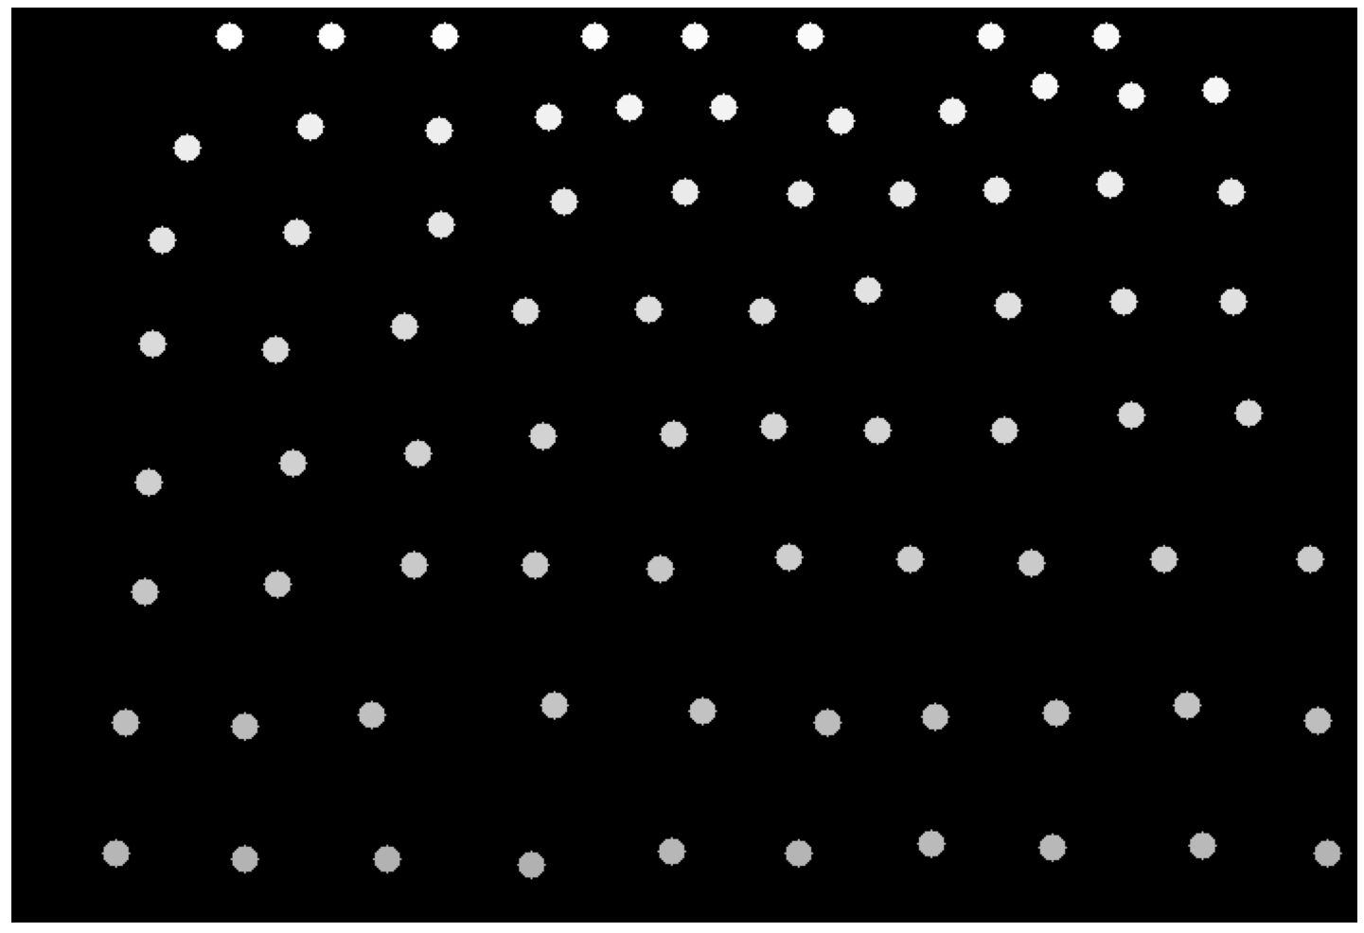

Рис.11. Локальные минимумы рельефа в виде точек

# Выполнение сегментации водоразделом  
labels = skimage.segmentation.watershed(-D, markers, mask=image_mask)

# Результат сегментации водоразделом  
if use_graph:  
 figure(figsize=(32, 16), dpi=80)  
 labels_colored = np.zeros_like(labels, dtype=np.uint8)  
 labels_colored = cv2.cvtColor(labels_colored, cv2.COLOR_GRAY2RGB)  
 for label in np.unique(labels):  
 if label == 0:  
 continue  
 labels_colored[labels == label] = np.uint8(np.round((np.random.rand(3) * 255)))  
 plt.imshow(labels_colored)  
 plt.xticks([]),plt.yticks([])  
 plt.show()

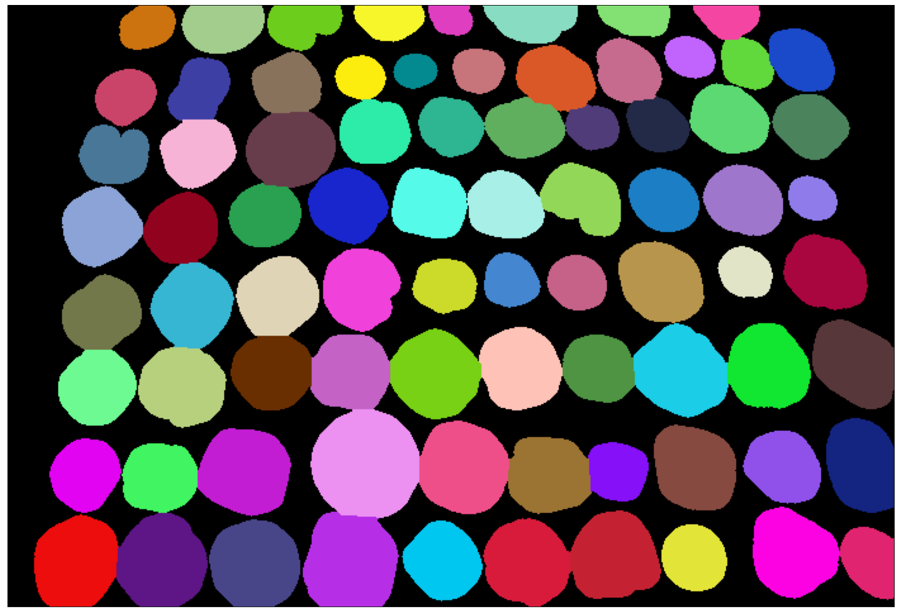

Рис.12. Результат сегментации водоразделом

# Результат после сегментации водоразделом и выделения контуров  
if use_graph:  
 figure(figsize=(32, 16), dpi=80)  
 image_to_show = cv2.cvtColor(image, cv2.COLOR_HSV2BGR)  
 label_count = 0  
 for label in np.unique(labels):  
 if label == 0:  
 continue  
 mask = np.zeros(image_mask.shape, dtype="uint8")  
 mask[labels == label] = 255  
 cnts = cv2.findContours(mask.copy(), cv2.RETR_EXTERNAL, cv2.CHAIN_APPROX_SIMPLE)  
 cnts = imutils.grab_contours(cnts)  
 c = max(cnts, key=cv2.contourArea)  
 ((x, y), r) = cv2.minEnclosingCircle(c)  
 cv2.circle(image_to_show, (int(x), int(y)), int(r), (0, 255, 0), 2)  
 cv2.putText(image_to_show, "#{}".format(label), (int(x) - 10, int(y)),  
 cv2.FONT_HERSHEY_SIMPLEX, 0.6, (0, 0, 255), 2)  
 label_count = label  
 plt.imshow(cv2.cvtColor(image_to_show, cv2.COLOR_BGR2RGB))  
 plt.xticks([]),plt.yticks([])  
 plt.show()  
 print(f"label_count = {label_count}")

Clipping input data to the valid range for imshow with RGB data ([0..1] for floats or [0..255] for integers).

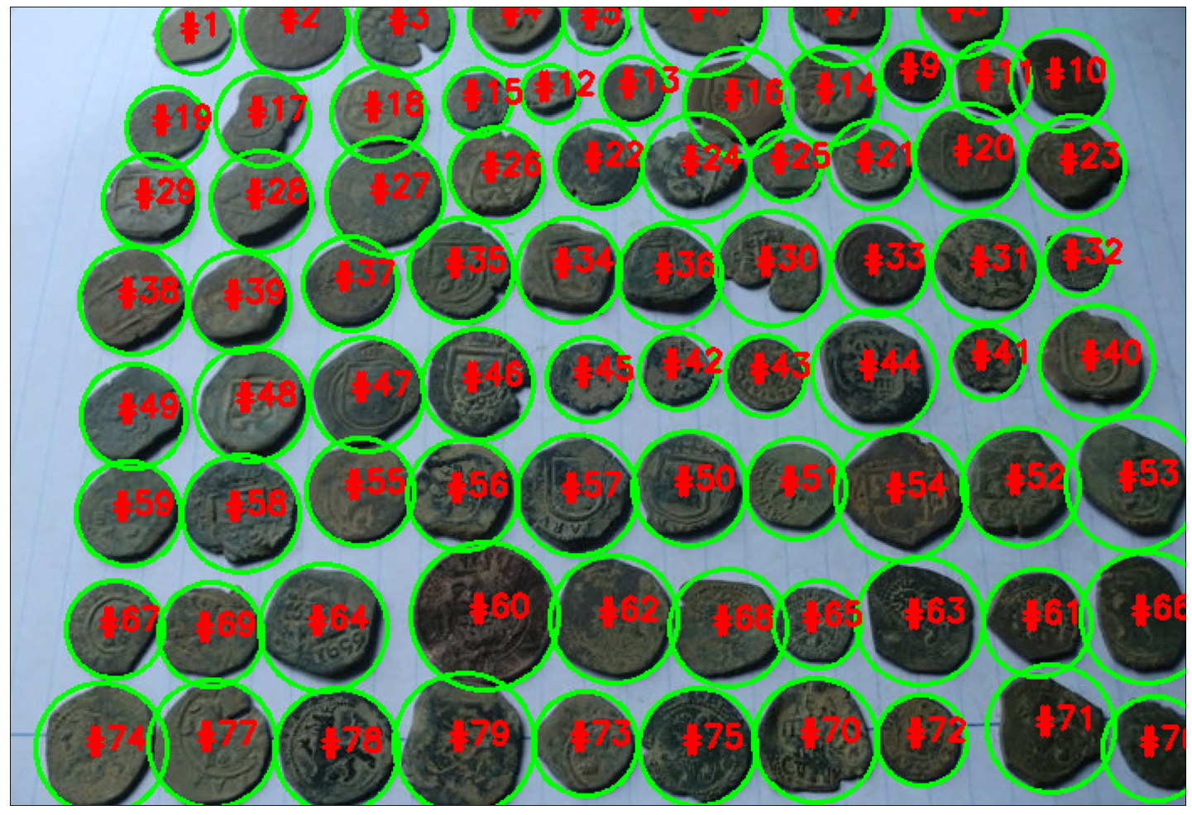

Рис.13. Результат после сегментации водоразделом и выделения контуров

label_count = 79

Количество монет на изображении равно 79.

### Вывод

Изучены и опробованы базовые морфологические операции над бинарным изображением, такие как Дилатация, Эрозия, Открытие, Закрытие. С помощью этих операций были сегментированы апельсины на дереве. Процент распознавания оценивается как низкий, много сегментов пропало.

Выполнено разделение объекта через операции бинарной морфологии. Сам алгоритм идейно прост, но крайне невыгоден по вычислительной сложности. Требуется повторять одну и ту же матричную операцию сотни раз. Реализации методов Матлаб либо не существует, либо я его не нашёл, но покопавшись в интернете пришёл к выводу, что для таких задач используют другой метод, который опишу ниже. Результат работы разделения объектов как результат решения задачи сегментации оцениваю как средний, колоссальное количество мелких классов теряется во время эрозии.

Выполнена сегментация изображения методом водораздела. Все шаги алгоритма расписаны и предоставлено внутреннее состояние данных в процессе его работы. Скорость работы данного алгоритма, позволяет его использовать в системах реального времени, что удивительно, если вспомнить его сложность. Видимо, в недрах библиотек сделана качественная оптимизация. Наверняка есть аналогичный алгоритм на GPU для достижения максимальной производительности. Результат работы сегментации методом водораздела оцениваю как хороший, классы теряются крайне редко, но и это правится параметрами.